**Computer Organization 2022**

**HOMEWORK 2**

系級: 資訊系113 學號: F74096069 姓名: 趙昌昱

**實驗結果圖:**

(波形圖及模擬完成截圖)

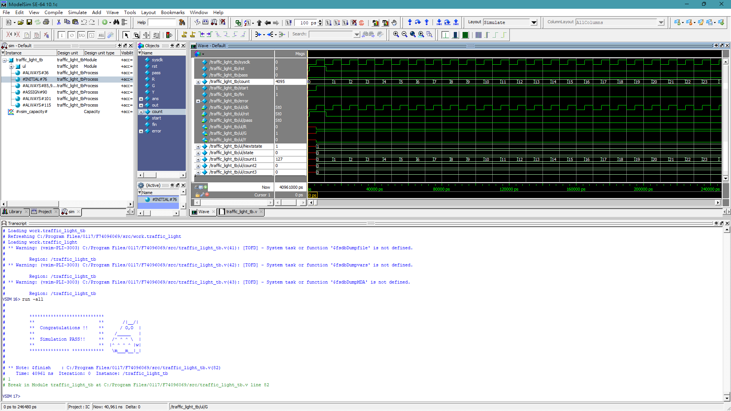



**程式運作流程:**

(簡單說明波形變化的意義)

1. clk表示時間週期
2. rst表示重置
3. R表示紅燈，G表示綠燈，Y表示黃燈，而0為未顯燈，1為顯燈
4. State的波形變化總共有6個:

0: 初始狀態的綠燈

1: 第一次的空白期

2: 空白期間的綠燈

3: 第二次的空白期

4: 空白期後的綠燈

5: 黃燈

6: 紅燈

1. Nextstate的波型變化則是依據state目前的狀態來決定。
2. Count1 為 512 cycles的計數器
3. Count2 為 256 cycles的計數器
4. Count3 為 64 cycles的計數器

**心得**

(請寫下完成本次作業的心得、學到哪些東西、困難點的部分。)

對於這份作業來說，我覺得有訓練到finite state machine的觀念，尤其是在判斷紅綠燈及空白狀態上，我是分成6種state，以便有結構性地知道下一步是什麼，雖然耗費的面積會有點多，同時又用到三個計數器(應該一個就夠了)，然而這樣的state machine方式不僅讓我理解一般的邏輯概念，更讓我了解到combinational 和 sequential的差異性，而我認為此次困難點就在於應用state machine了。